# Лабораторна робота №10

## Вимоги:

* *Розробник:* Закусілов Микита
* *Загальне завдання:* Розробити повноцінний звіт для лабораторної роботи "Функції".
* *Індивідуальне завдання:* У заданому тексті знайти кількість слів за умови, що між словами може бути будь-яка кількість пропусків.

## Опис програми:

* *Функціональне призначення:* Рахунок слів у тексті, використовуючи функцію.
* *Опис логічної стріктури:*
  + Функція main (). Задання результату повернутим значенням з функції found_words().

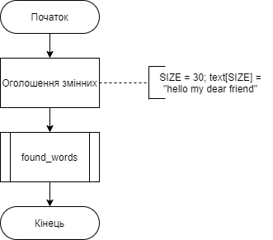

* + Функція found_words() . Пошук та підрахунок слів у тексті. Слово вважається тоді, коли один символ дорівнює проопуску, а наступний не дорівнює. Вважаємо що текст завжди починається з слова, тому лічильник одразу на 1.

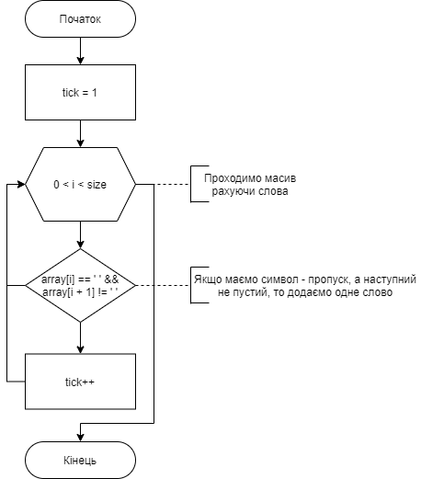

* *Структура програми:*

├── doc

│ ├── assets

│ │ ├── screen1.jpeg

│ │ ├── screen2.jpeg

│ │ ├── main.png

│ │ └── found_words.png

│ ├── report.pdf

│ └── report.md

├──Doxyfile

├──Makefile

└──src

├── main1.c

├── main2.c

├── main3.c

├── main4.c

├── main5.c

└── main6.c

* *Важливі елементи програми:*
  + *Рахунок слів:*

*for (int i = 0; i < size; i++) {*

*if ((array[i] == ' ') && (array[i + 1] != ' ')) {*

*tick++;*

*}*

## Варіанти використання програми

При вхідних даних:



Отримаємо такі вихідні дані:

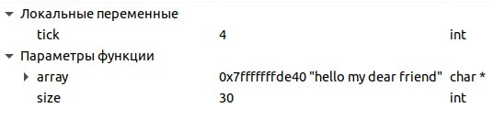

## Висновок

Було створено програму для визначення кількості слів у тексті, уважаючи те, що між словами може бути будь-яка кількість пропусків.